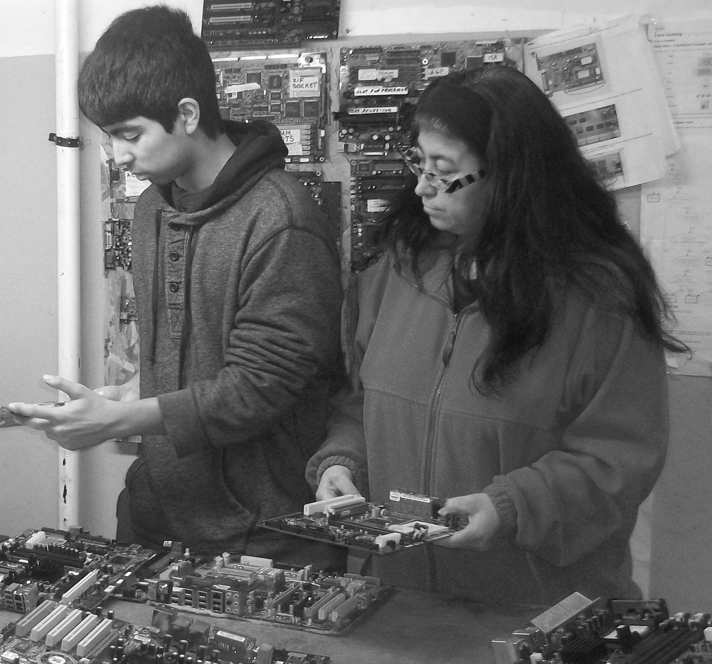
misión
FREE GEEK es una organización comunitaria sin fines de lucro que reutiliza y recicla la tecnología para proporcionar computadoras, educación y capacitación laboral a cambio de servicio comunitario
Reutilizar antes que reciclar
En Free Geek estamos convencidos que reusar es la mejor manera de reciclar, así que tratamos de devolver la tecnología a la comunidad, Hemos donado mas de 15.500 computadoras reconstruidas a voluntarios, escuelas del área y organizaciones sin fines de lucro.

Reciclaje responsable
Lo que no se puede utilizar se recicla, responsablemente, Free Geek ha evitado que más de 6.200 toneladas de desecho electrónico terminen en nuestros basureros, evitando que las toxinas se desprendan y contaminen la tierra y el agua. Nosotros sólo trabajamos con recicladores que trabajan con los más altos estándares ambientales.
programas
Programas para voluntarios/as
Por donar su tiempo y habilidades en Free Geek, usted puede ganarse una computadora reconstruida. Desde el año 2000, más de 28.000 personas han donado su tiempo para nuestros programas. Han acumulado mas de 705.000 horas de servicio voluntario ayudando para que Free Geek pueda cumplir su misión.

Clases
Además de la educación que ofrecemos en nuestro programa de voluntariado, Free Geek también ofrece una variedad de clases de computación gratuitas y abiertas a la comunidad Todas las clases se enfocan en fuentes de tecnología gratuitas que incluyen a Ubuntu Linux. Visite nuestra página Web para aprender más. www.freegeek.org/classes

Becas de equipos
El programa de Beca de equipos (Hardware Grants en inglés) ofrece; sin costo alguno, a organizaciones sin fines de lucro que califiquen, equipos de computación reconstruidos. Visite nuestra página Web. para aprender más y llenar una aplicación. www.freegeek.org/grants

Tienda de remates
Nuestra tienda de remates sirve tanto para un novato como para un inventor. Vendemos de todo, desde cables hasta computadoras completas. Todo a precios muy razonables. Cada compra apoya directamente la misión de Free Geek.
También estamos en linea a través de Ebay y Amazon.
Ebay - http://is.gd/fgebay
Amazon - http://is.gd/fgamazon
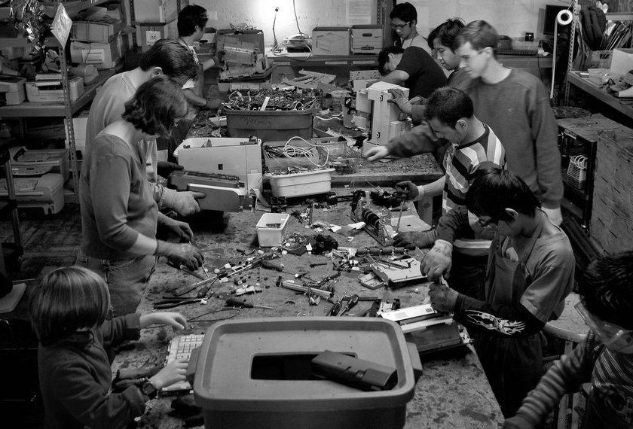
voluntariado
Para comenzar
El primer paso para conectarse con Free Geek es venir a un tour, dura aproximadamente 30 minutos y se ofrece en inglés de martes a sábado a las 11a.m. y a las 4p.m. Y en español los sábados a las 10:30a.m.

Voluntarios de Adopción desarmando impresoras para ser recicladas
Programa de adopción
Usted es elegible para ganarse una computadora después de haber trabajado 24 horas como voluntario/a en las áreas de reciclaje y recepción de donaciones. Le daremos una clase para que pueda usar su computadora y un año de asistencia técnica gratuita.

Programa de construcción
Podrá aprender como construir computadoras sin ninguna experiencia previa. Después de haber construido cinco computadoras se puede llevar la sexta a su casa.

Programa de aprendizaje para voluntarios/as
Las personas que están interesadas en ganar habilidades de trabajo para incrementar su currículum pueden aplicar en línea para una pasantía en algunas áreas de Free Geek:
www.freegeek.org/internships
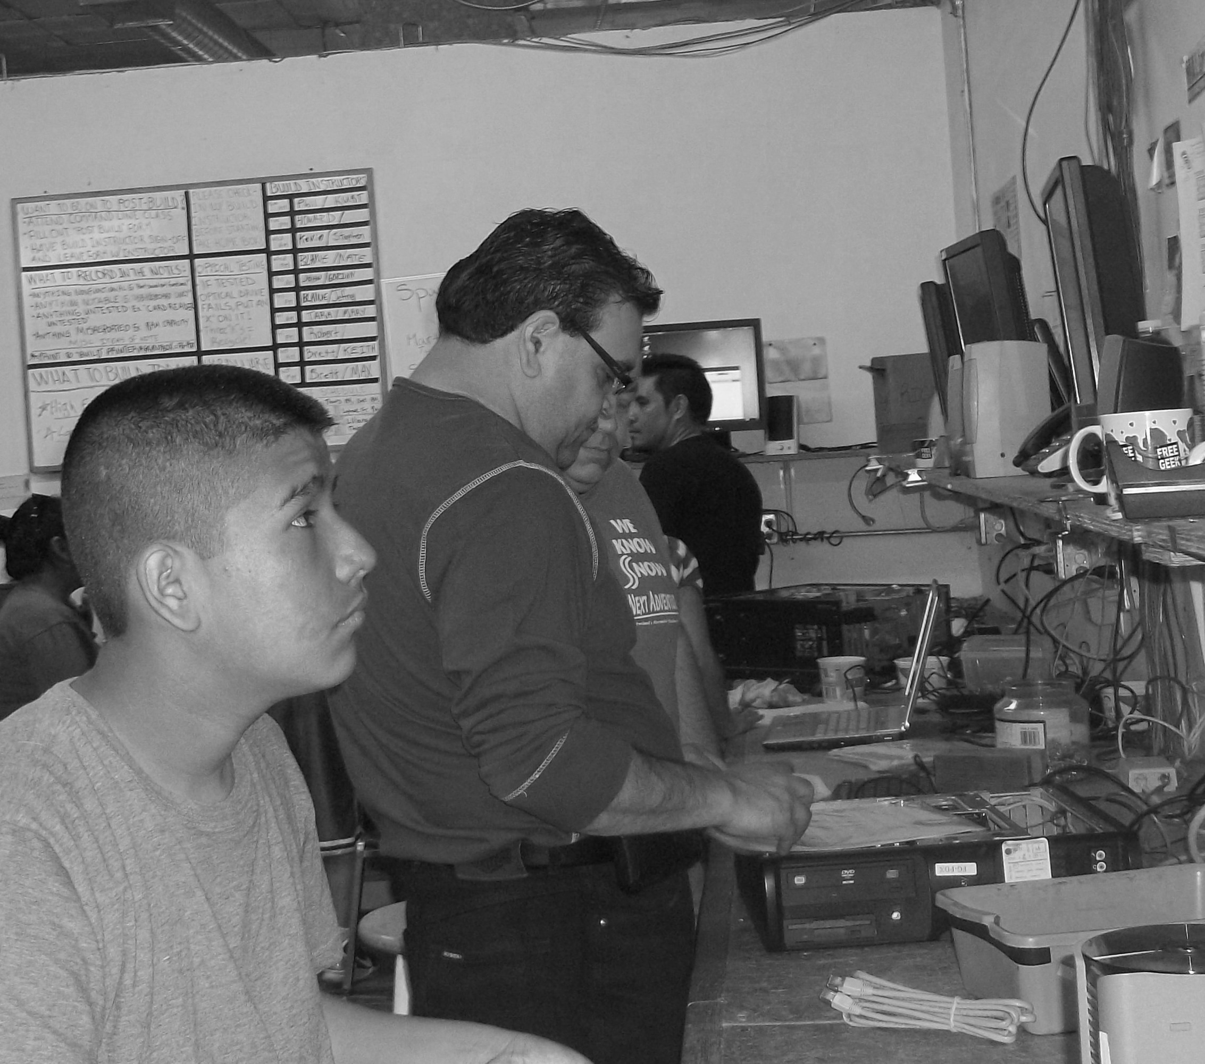
contribuya
Done su tecnología usada
Free Geek es un sitio oficial de colección de programa Oregon E-Cycles y acepta donaciones de equipos de computadoras y aparatos electrónicos. No hay tarifa para donaciones individuales. Si representa un negocio u organización, puede llamar a preguntar acerca de las tarifas. Los donativos son deducibles de impuestos y apoyan nuestros programas de entrenamiento técnico
Si desea donar grandes cantidades de equipo (mas de 15 computadoras) o coordinar una recolección, por favor llámenos.

Contribuya con dinero
Sus donaciones monetarias deducibles de impuestos son esenciales para ayudar a Free Geek para cumplir con su misión de desviar la tecnología de los vertederos y ponerla en manos de aquellos que lo necesitan. Pase por la recepción o done en línea: www.freegeek.org/donate. Sus contribuciones apoyan directamente a nuestros programas comunitarios, incluyendo nuestro programa de becas, clases gratuitas, pasantías y capacitación laboral.
conéctese

1731 SE 10th Ave.
Portland, OR 97214
(2 cuadras al sur de Hawthorne en la avenida 10)

Horario
Aceptamos donaciones de equipos y monetarias
Martes a sábado
10 AM – 6 PM

Tienda de artículos de segunda mano
Lunes a sábado
10 AM – 6 PM

Compre en línea
Ebay – http://is.gd/fgebay
Amazon – http://is.gd/fgamazon

Orientaciones para voluntarios y tour
En inglés de martes a sábado
11 AM y 4 PM
En español todos los sábados
A las 10:30 AM

(503) 232-9350, ext. 113
info@freegeek.org
programaespanol@freegeek.org

Encuéntrenos en línea
www.facebook.com/freegeekmothership
https://twitter.com/FreeGeekPDX
https://twitter.com/FGThriftStore
Http://lists.freegeek.org

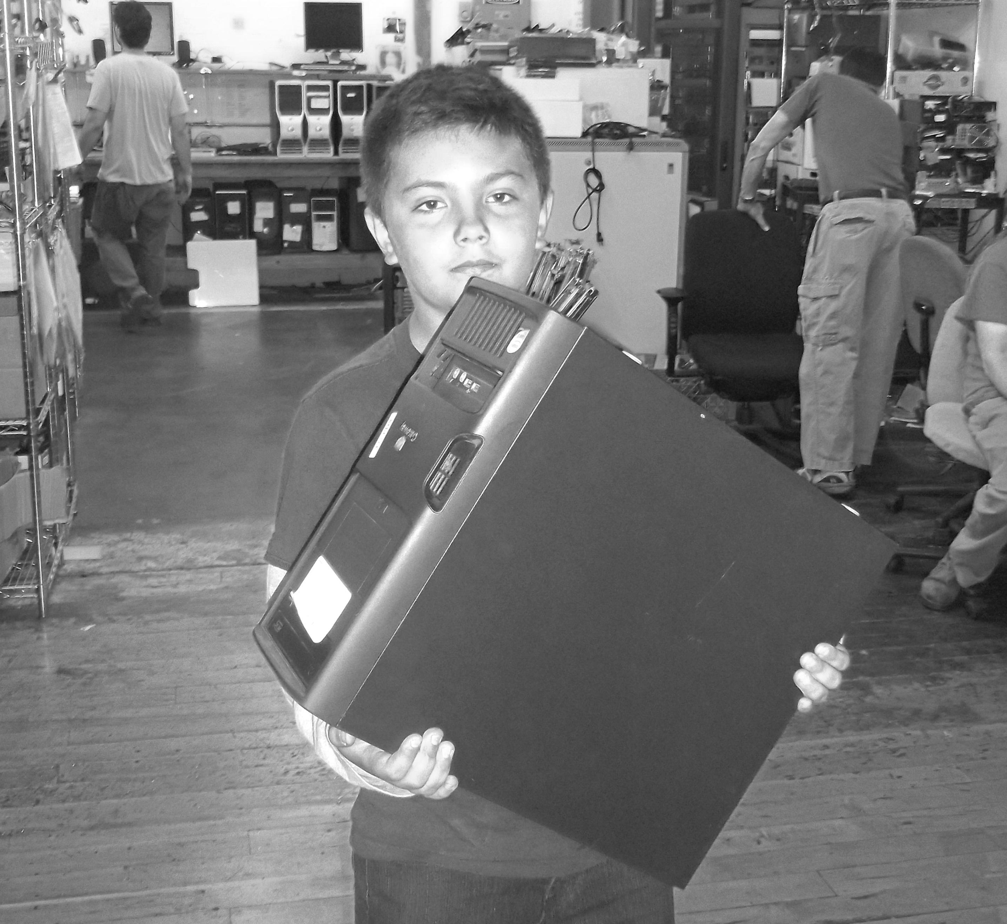


Le agradecemos por ayudar a Free Geek una organización no lucrativa 501(c)3 que reusa la tecnología para proveer computadoras, educacion y capacitación a cambio de trabajo comunitario

www.freegeek.org

